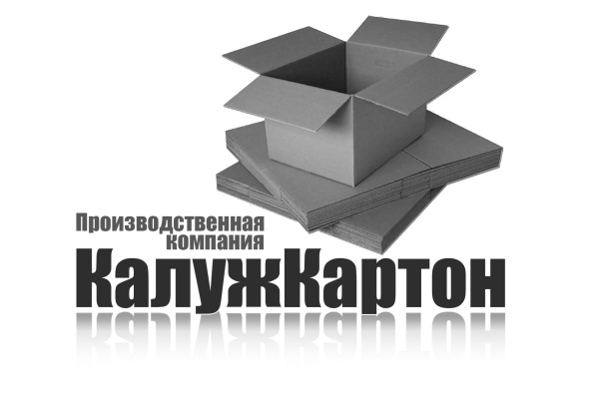
ОБЩЕСТВО С ОГРАНИЧЕННОЙ ОТВЕТСТВЕННОСТЬЮ
«Производственная компания «КалужКартон»
248001, г.Калуга Кирова, дом 15/43
тел.: (4842) 595-408, E-mail: kalugkarton@yandex.ru
ОКПО 22896184 ОГРН 1144029001346
ИНН/КПП 4029051020/402701001

.Б. Вагин

Уважаемые Господа!

ООО «КалужКартон» предлагает Вам рассмотреть возможность сотрудничества.

ООО «Калужкартон» основана в 2011г. и успешно работает на рынке гофроупаковки, являясь перспективной и динамично развивающейся компанией.

Большая производственная и сырьевая база (производство макулатурных картона и бумаги для гофрирования), а также налаженный поток покупного сырья позволяет ООО «КалужКартон» эффективно и в короткие сроки обеспечивать покупателя необходимой продукцией. В Центральном регионе ООО «КалужКартон» расположена удачно с точки зрения транспортной логистики, что позволяет осуществлять бесперебойную и своевременную поставку продукции.

ООО «КалужКартон» имеет собственные складские сооружения и помещения, позволяющие формировать и поддерживать необходимые запасы сырья и готовой продукции, что в свою очередь обеспечивает и гарантирует надежность производства и своевременность поставки продукции тому или иному партнеру.

В производстве гофрокартона и гофротары используется современное оборудование. Непрерывный график производства делает нас удобным поставщиком готовой продукции, а круглосуточная отгрузка - незамедлитенную поставку любым видом транспорта. Мы производим гофропродукцию как по ГОСТу, так и по индивидуальным размерам клиента.

Характеристика выпускаемой продукции:

3-х и 5-ти слойный гофрированный картон;

марки от Т-21 до Т-27, от П-31 до П-35;

профили В,С;

любые типоразмеры 4-х клапанных ящиков;

упаковка сложной конфигурации;

Комплектующие:
- картонные втулки (шпули)
- уголки

Для формирования ценового предложения просим Вас сообщить ассортимент потребляемой гофропродукции, технические параметры (размер, марка и тип, печать и т.п.), способ упаковки и доставки, ориентировочные объемы и желательно цены.

По Вашему требованию готовы предоставить образцы выпускаемой продукции для детального ознакомления.

Надеемся на успешное и взаимовыгодное сотрудничество!

С уважением,

Генеральный директор С.Б.Вагин

